Propozycja zajęć świetlicowych dla klas I – III **23.11. – 27.11.2020r.**

Hasło tygodnia – ***Andrzejkowe tradycje.***

Temat: ***Kapelusz czarodzieja.***

Witam Was.

Kapelusz czarownicy, tak jak i kapelusz czarodzieja, wykonuje się z wysokiego stożka oraz szerokiego, papierowego ronda. Poniżej dowiesz się jak krok po kroku zrobić taki kapelusz.

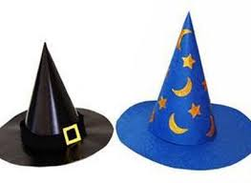

**Rzeczy, których potrzebujesz:**  
papier techniczny  
nożyczki  
ołówek  
linijka  
gumka lub sznurek  
klej  
zszywacz  
cyrkiel  
rzeczy do dekoracji kapelusza: farbki akrylowe, brokat itp.

Zrób stożek z czarnego papieru technicznego (jeśli robisz kapelusz czarownicy). Jeżeli chcesz wykonać kapelusz czarodzieja, wybierz papier koloru niebieskiego lub fioletowego.  
Możesz zrobić rożek z połowy lub z ćwiartki koła. Kapelusz zrobiony z połowy koła będzie mieć szeroką podstawę. Kapelusz zrobiony z ćwiartki koła będzie wyższy i węższy.

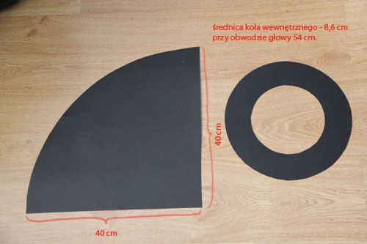  
  
  
  
Robienie stożka:  
1. Narysuj koło na kolorowym papierze technicznym.  
2. Wytnij połowę lub ćwiartkę koła.  
3. Zwiń w stożek opierając jego podstawę na stole (aby była płaska). Dostosuj wielkość stożka do wielkości głowy.  
4. Zszyj stożek u jego podstawy.  
5. Sklej go wzdłuż.  
6. Dociśnij, aby dobrze się skleił.

[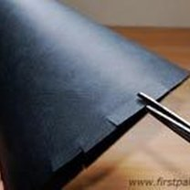](https://tipy.interia.pl/4907,32253,robienie-kapelusza-czarownicy-czarodzieja-2.html)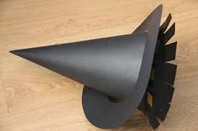

Kapelusz czarodzieja niekoniecznie musi mieć rondo, jednak będzie z nim ładniej wyglądać. Jeśli chcesz zamocować rondo, zrób małe (około 1cm długości) nacięcia dookoła podstawy stożka.

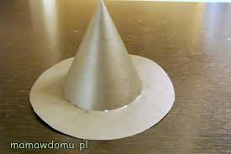

Możecie wykonać też kapelusz i tym sposobem. Narysujcie kształt kapelusza na kartce z bloku, a następnie udekorujcie go według własnych pomysłów.

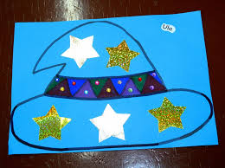 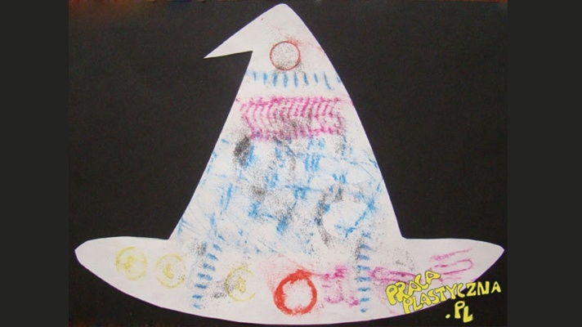

Powodzenia.